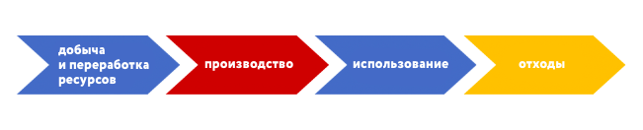

За ответственное потребление!
Под таким девизом 15 марта будет отмечаться Всемирный день прав потребителей в 2020 году. Если население планеты достигнет 9,6 миллиарда человек к 2050 году, потребуются ресурсы трех планет Земля, чтобы обеспечить всех необходимыми ресурсами, несмотря на то, что в уже настоящее время около миллиарда человек на нашей планете выживают в нищете. Истощение природных ресурсов и негативные последствия ухудшения состояния окружающей среды - опустынивание, засухи, нехватка питьевой воды и утрата биоразнообразия - приумножают и обостряют многочисленные проблемы, стоящие перед человечеством.
Важным направлением для достижения этой цели является эффективное управление природными ресурсами и способами утилизации отходов и загрязняющих веществ, а также поощрение производителей и потребителей, внедряющих переработку и сокращение отходов.
По статистике каждый год около трети всего производимого продовольствия, что составляет 1,3 млрд. тонн в конечном счете оказывается в мусорных контейнерах потребителей и магазинов или портится из-за плохо организованного сбора урожая, транспортировки, хранения. В это же самое время, когда около 1 миллиарда человек в мире страдают от хронического недоедания. Глобальные выбросы двуокиси углерода с 1990 года выросли почти на 50%. Домашние хозяйства потребляют 29% мировой энергии и выбрасывают до 21% объема углекислого газа и, если бы люди во всем мире перешли на энергосберегающие лампы, мировая экономия составила бы 120 млрд. $ в год.
Еще одним актуальным вопросом, является загрязнение воды. Уже сегодня земледелие и животноводство потребляют 70% всего водозабора, а в некоторых развивающихся странах - до 95%. Мы загрязняем воду быстрее, чем природа перерабатывает и очищает её в реках и озерах.
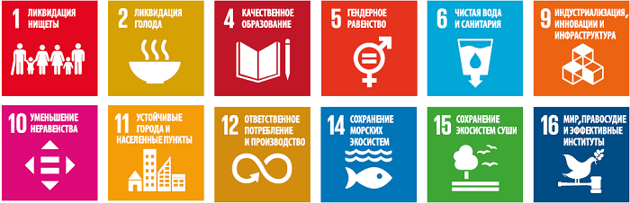

Существуют реальные способы стать ответственными потребителями:
- Обдуманно совершайте покупки!
- Рационально расходуйте природные ресурсы!
- Снижайте объем производства отходов, путем принятия мер по предотвращению их образования!
- Разделяйте и сдавайте на переработку отходы!
- Сдавайте ненужные вещи в комиссионные магазины или благотворительные организации!
Это в значительной степени позволит уменьшить будущие экономические, экологические и социальные издержки, сократит уровень нищеты.

©Администрация ГО Заречный, 2020 г

